# **浅谈横版跳跃游戏的设计**

作者：千水

链接：<http://gad.qq.com/article/detail/287446>

写在前面的话：我其实一直很是排斥横版跳跃游戏，总觉得其完成度极高，原来有马里奥如此的标杆，近两年又有蔚蓝的横空出世，总觉得再写些什么也了无新意，拾人牙慧。但最近接到了某大佬一份比较有意思的offer，横版跳跃结合了rpg系统，由于我手头有项目只能拒绝，但也想做些什么，所以便有了这篇文章。

以下，有多年之前优秀制作人的至理名言，也有我自己不成熟的论调，望各位挑挑拣拣，共同学习，共同进步。

一、如何写出一份大纲

帕特里克·霍勒曼在很早以前，写过一篇分析《超级马里奥世界》的书，其中一一分析了每个关卡，每个大关。仔细通读后，我觉得用CCST和马里奥四步关卡设计法来作为总结是最合适的。

什么是CCST？

CCST是由三个英文单词的首字母组成，分别是Challenge，Cadence，Skill-Theme，翻译成中文便是挑战-节奏-技能主题。在我的理解力，其三个单词分别对应的是 单关卡节点-节点与节点之间的联系-大关的主题。

就比如我们举《蔚蓝》的例子，各个大关之间是能力与能力之间的区别，节点与节点之间的联系往往是从简单到困难，小关的变化是新机制的加入。

那么CCST对我们设计横版过关有什么作用呢？

其实最重要的一点就是完整的指示作用，就比如我们现在来设计一款横版跳跃游戏

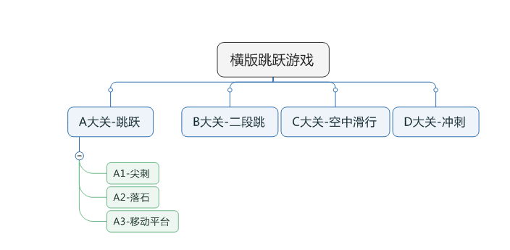

当我们完成到这步时（节点与节点之间的联系稍后再做），我们发现，一个游戏的雏形就清晰地呈现出来了。我们可以列出游戏中的所有机制，并进行评估难度，以及机制与机制的组合，评估难度。

在我们解释什么是马里奥四步关卡设计法之前，还有一件事。

一款横版跳跃游戏，我们究竟需要多少技巧？

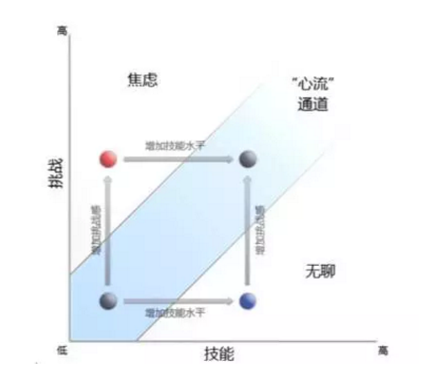

那么首先我们来达成一个共识，叫做学习新技巧时，往往我们会处于所谓的心流通道。什么意思呢？就像图表中一样，我们最开始是不具备对新技巧的了解的，故而技能很低，那么在这段时间内，玩家更容易处于心流状态。言简意赅地再解释下，就像这张图，最开始因为玩家不具备对技能，对技巧的掌握，所以出发点基本从坐标（0,0）出发，我们可以狭隘地得出一个结论，在新机制刚刚引入的时候，玩家必然处在心流通道内。

那么如果新技巧的出现有如此好处，为什么我们不尽可能地放置更多新技巧进去呢？

在不考虑资金和人力成本的情况下，我认为有三点约束。

1. 人脑的记忆力是有限的

2. 可供安排的键位是有限的

3. 阿卡姆剃刀原则-如无必要，勿增实体

因为这块不是咱们的重点，故简明扼要地解释一下带过。

1. 根据艾宾浩斯的试验，人的记忆量经过一小时后，会下降至44.2%，只有中间穿插着练习，才能保证玩家持续记忆。也就是一个机制，只有经常出现，玩家才可以巩固练习，不至于遗忘其的技巧。

2. 忍龙、鬼泣、星际争霸的世代已经过去了，纯粹的肌肉记忆对游戏性的帮助微乎其微，如果一个技巧的操作复杂而难以实现，那么必然也不是好的设计。

3. 如果一个机制和另外一个机制区别过小，那么便没有必要。

那么接下来我们来继续聊一下，马里奥的四步关卡设计法。

四步关卡设计法的目的是让玩家按照一定的方式，熟悉操作和机制，并最终掌握。最后提供挑战，使玩家获得更好的游戏体验。在开始说之前，希望各位明白一件事，四步关卡设计法和好莱坞的经典三段式结构一样，只是术，方法。我们除此之外仍有其他的途径。

四步关卡设计法，顾名思义，就是将一个机制，分成四步来呈现。

1. 将某一机制以安全的形式呈现出来，使玩家学习机制

2. 呈现与第一步相近的结构，但是伴随着危险和变化，使玩家熟悉机制

3. 进行更大的变化，对玩家提出挑战，确认玩家掌握机制

4. 与其他机制相结合，比如跳跃和冲刺，对玩家提出新的挑战

我们可以发现，这种循序渐进的思路，其实就是将新手教学无形地插入到关卡设计当中，避免了游戏的臃肿。并能让玩家很快的适应并学习一种玩法机制。

好的，那让我们扩充一下之前的思维导图

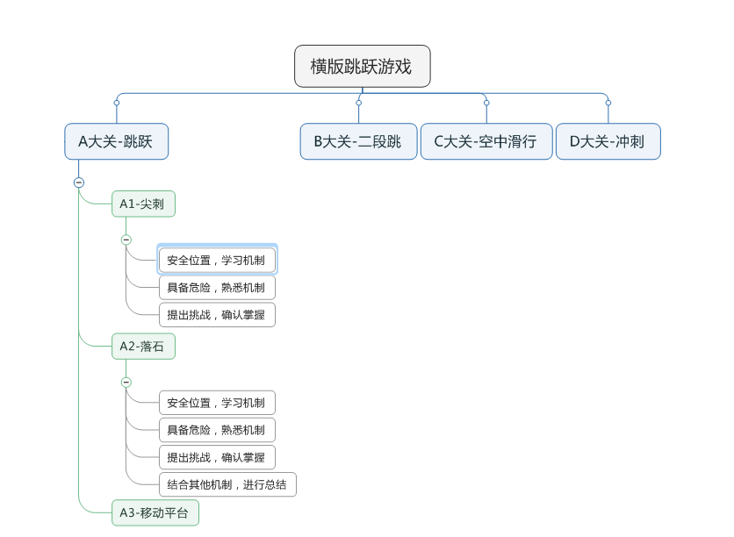

然后，让我们来回顾一下之前CCST里还没有讲的节奏。

节奏是什么？

如果一款游戏，除了不断地挑战，没有其他选项，那么当玩家疲惫了，便只能关掉游戏机。这是很早之前有人提出的观点，用来反驳《doom》无限的拼杀，以及反驳卡马克的那句名言——游戏不需要剧情。

那么我们一般有两种方式来调整横版跳跃类游戏的结构，使玩家不至于长时间陷入紧绷。

1. 无危险无难度或者低危险低难度的关卡。

我们都知道，当一个关卡越复杂，玩家的心理就会越波动，如《风之旅人》为什么会让我们感受平静，便是因为其无危险无难度的设计。而这种设计也更容易使我们控制玩家情感，使玩家放松。

2. 过场动画&剧情

Boss战前的演绎，暴风雨前的宁静，使玩家重新整理心情面对新的挑战。过关后的播片，使玩家获得短暂的放松。这些都是有效的方式。

而节奏不仅仅影响玩家的心理情况。就拿解谜游戏《传送门》为例，如果游戏内关卡进行打乱，那么玩家不具备思维惯性的时候，就很容易造成卡关。而我们为了让玩家获得更好的体验，要使关卡的设计和玩家思维惯性保持一致。

什么是思维惯性？

当我们面临着一个新的挑战时，所尝试的行为，来源于我们的理性判断。而理性判断，我们会在大脑中找寻相似的关卡设计。而最记忆犹新的莫过于刚刚经历的关卡。比起用很早之前的技巧，我们更乐意尝试使用最近使用更频繁的技巧。

那么这就对关卡四部法则的最后一步，产生了影响。关关循序渐进，最后进行结合，真的是一个好的方式么？

如果玩家遗忘了之前的技巧怎么办？有没有一个很准确的数据辅助我们来进行游戏的节奏设计？有没有一个很方便的方式？

答：有

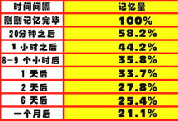

这个表来自于一百年前，艾宾浩斯的统计。也是我们做游戏经常会用到的遗忘曲线。这个表统计的是不经过提示的记忆量。也就是经过了一定时间后，直接进行提问所得出的数据。

而艾宾浩斯在百年前所探究的便是，如何能够更有效地记忆。最终他得出了一个结论，名为艾宾浩斯记忆法。其中对于短期记忆，他提出了很明确的三个记忆周期，分别是五分钟，三十分钟，以及十二小时。

一般我们只会用到五分钟，三十分钟这两个数据。

也就是一个机制关卡，例如图表中的A1，一般来说体验时间不能少于五分钟。

任何一个玩家技巧，不能距离上次使用半小时以上。

这两个数字尤为重要，如果不能妥善安排节奏，那么很容易便会对玩家造成无意义的卡关，为了让各位能更清晰地感知玩家的处境，并且加深记忆，我特地网上找了一道高二数学题。

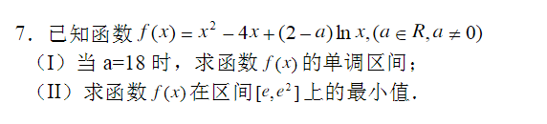

讲道理来说，高中所学所知，在高考时基本都应该是滚瓜烂熟，但为什么我们现在看这道题犹如天书，不知从何下手呢？便是因为我们没有长时间的巩固，而对于玩家也是如此，在一定时间内没有运用到某个技巧时，如果没有提示，那么玩家也自然不会想起。

二、关卡设计时容易被忽略的三点

1.引导

那么首先我们要来先确定一件事，横版跳跃游戏，究竟可以有几种游戏目标。

一般我们会归为这么两类，到达指定地点，收集指定数目的特殊物件。

无论目标为何物，我们都需要做一件事情，叫做引导。

那么什么才是好的引导呢？

好的引导≠直观的引导，这是我最想说的一点，如果游戏内的所有引导，我们都用很直观的箭头进行指示，那么对于玩家而言，就像你讲个反转的笑话，却把最关键的部分直接先说了出来。

我认为一个好的引导必然是运用了可视性语言，灯光、颜色、动画，这样不仅能够帮助我们运用场景叙事，并且还有助于使游戏看起来更丰富更活。

就比如黑暗的场景，玩家在画面左部，一个光束从玩家身上扫过，扫到右边，照在一个红色的宝石上，这种指引就比一个箭头告诉你往右走，一个箭头指向宝石要好得多。

什么情况下我们才要做引导呢？

我认为那便是打破玩家思维惯性的时候，指定地点不再是屏幕右边，而是下方，那我们就需要有所指引。出现了新的机制，如何跨过这个机制，这便也需要有所指引。

2.设置奖励与惊喜

在一次gdc上，《gta4》、《荣誉勋章2》的关卡策划师丹·泰勒曾经说过一句话——我认为乐趣是从不确定中产生的，从一个玩家离开其所在的舒适区时为其制作玩点，便可以设计出足够多的乐趣。

好吧，我承认我第一次听到这句话也有点懵，仔细回过神来，才发现聊的是最优解和趋向性路径的问题。

什么是游戏内的舒适区呢，就是我们已经习惯了的方式，移动平台上，不要进行随便乱跳，会死，所以我们养成了不乱跳的习惯，那么在下一次同样遇到这类移动平台时，我们便不会作死的选择跳跃。而假如这时候，你发现头上有一枚金币，你只有跳跃才能吃到……

在靠近深坑边缘时，我们一次次地扭捏着想更靠近而不掉落深坑，这样子跳跃就能前进更远，我相信这是很多人的体验…而这样子扭捏地前进，不仅会伤害游戏节奏，还会使玩家不能熟练掌握技巧，怎么办呢？通关时间也会影响分数，这是最通用常见的设计。

这便是使玩家尝试走出舒适区，不要小看这个东西，就拿《xcom2》来说，最有趣的不是你在无线SL之后，一队的精英碾压过去，而是在铁人模式中，死亡即永恒，不断地尝试不断地进步。我们需要玩家抛弃之前得出的最优解，尝试新的挑战，并在挑战过后使玩家拥有满足感。这便是奖励的意义。

老实说我觉得关于奖励最精妙的莫过于《马里奥兄弟》，看似无用的金币，却在不知不觉之间起到了使玩家迈出舒适区，并且引导玩家的作用（金色，有动画，会吸引玩家目光），四十年前的一款作品，其高度和标杆，今天又有几个人能达到？

3. 无效时间

老实讲，在写这篇文章的时候，我其实不想讲很具体的机制，很具体的应用，但是这块绕不过去了。我记得我两个礼拜前回北京，和几个工作室交流了一下，其中就聊到了对速通的看法，但是结果其实令我很失望，有一位朋友对我讲：他们确是有做速通关卡。

我承认，大金刚的额外关卡也曾让我如痴如醉，堪称绝妙。但是我仍然怀疑速通关卡本身是否该存在，又或者说，将速通融入到本身的关卡里的方案为什么会被人放弃。

对速通的考量，是我认为的鉴定一个横版过关游戏好与不好的最重要的标准，原因就在于，对速通的考量到位必定就会减少玩家的无效时间。

什么是无效时间呢，是你刚从复活点复活正准备一雪前耻，可是前面的平台却还有两三秒才能到达到你能跳跃的位置。

多余的等待永远不是件好事，因为在这段时间里，玩家并没有操作可言，只能傻愣愣地等待，找机会。如果一个关卡，一个熟手和一个新手都要进行等待，那么便是不可取的。所以我们要设计触发机制，玩家走到触发区域内，紧接着玩家便可以采取操作，更及时有效地给予玩家反馈和目标。

也就是清晰地将游戏世界内分为三部分，镜头内的世界，镜头外的世界，镜头外休止状态的世界。

蔚蓝为什么评价如此之高，便是因为如此，每一小关的节奏都十分出众，我从A面打通到C面，没有一关让我感觉到了明显的无效时间。很明显是针对此处进行了大量的测试。

那么怎样才能避免无效时间呢？

我们就要先知道一个数据，人的反应时间通常为多少，答案为0.1s-0.4s之间，顺带一提，在一些时候我们做打击感也是用的这个数据，0.4s会有明显的停滞感。

回归正题，那么我们确定一个平台的最短长度（极限，通常不取极限）时应该采取怎样的数据。

0.56s*位移速度。这个公式是许多年前，跳跃在空中不能移动位置的时代的结晶。

老实讲，在大部分情况下，我依旧使用着这个数据。

当然，最短长度本身其实应用并不广泛，我们更该关注的是另外一件事，我们要保证关卡的紧凑，在足够的显示范围里提供足够多的信息，可以供玩家提前判断，进行预估，而不能单纯考验玩家的反应速度。

任何一个平台都要有其存在的意义，不能刻意地为了拉长体验时间而拉长平台长度。

而还有一则数据是来自于育碧的设计师，他得出了一个准确的结论，玩家感知游戏世界中的状态并作出反应的平均时间是240 ms

其中包括了三个阶段：

知觉处理— 100 ms「50-200 ms」 在这个阶段里，玩家会感觉到游戏内世界的变化；

认知处理— 70 ms 「30-100 ms」 于此，玩家会处理上一个阶段所接收到的信息并决定接下来怎么做；

机动处理— 70 ms 「25-170 ms」 于此，玩家会输入信号，进行操控角色进行动作。

根据这个数据我们可以来设计平台的长度，需要玩家时刻保持紧张，那么从看到前方关卡的位置到需要进行操作的位置，距离就不要超过2.4s*位移速度

不能有任何一个小节超过两个屏幕——宫本茂

也是同样的道理

三、操控性

我们都知道新手和熟手的差别往往来自于对角色的控制程度，和对关卡的了解。那么接下来我们就来聊聊操控性。

跳跃&及时反馈

横版跳跃游戏的核心往往就是跳跃，那我们便从跳跃开始聊起

跳跃为什么该被赋予空中可以改变轨迹的能力？

在聊这个问题，我们就要明白跳跃本身具备什么样子的功能。

一般来说我们可以划分成这么几种：

1. 躲避机关、深渊、怪物

2. 到达和现在不处于同一水平面的平台

3. 通过跳跃获取奖励

我记得好像是《守望先锋》的设计师曾经举过一个他们自己的例子，他们最开始想要设计一个全图暂停，只有释放者才能进行位移和射击的大招，但后来被直接否定了，因为这很容易伤害到玩家体验，就比如处在安全位置的玩家此时处于庆幸，而非安全位置的玩家却没有能力改变战局，只能眼看着自己的死亡。

而跳跃如果不能在空中位移，其实是和其一样的结果。在我们起跳的时候，落点就已经固定了，如果我们没有改变它的能力，那么在中途我们就可以判定这次跳跃是否是正确的选择，而我们却无力改变。这绝不是一个舒适的体验。

并且对一些游戏而言，跳跃需要精准的落点，就比如说马里奥，我们需要通过跳跃来踩死怪物，如果出现偏差，那么玩家便很可能死亡，为了一个小小的失误就需要付出极大的代价（从头再来），这绝对不是好的设计。我们需要赋予玩家更高的容错度，就比如刚刚跌落悬崖的30ms里，跳跃键应该仍有效果等等。

而及时的反馈也同理，如果玩家的一个操作，具有一定的响应时间，那么也会造成上述的问题，我们可以预估自己在接下来短暂的时间内的死亡，却无力改变。而且如果响应时间过长，也会引起玩家的焦虑情感。

写在后面的话：这次又挖了一个大坑，写至一半才发现要说的太多，那么填与不填大概还是与懒癌的挣扎，有机会咱们下次再把这个坑补完吧。然后我们团队目前的游戏《众生相》，程序部分再次推倒重做了，纵是两个程序员加班加点，怕是也得明年四月才能与大家见面，百感交集罢哈哈哈。我们将在十一月份的weplay和核聚变上进行展出，希望大家多多支持。也祝大佬的横版团队迅速组齐人手，恕末将甲胄在身不能施以全礼。